Lexique et cartes mentales

Qu'est-ce-que c'est ?
Une carte heuristique (du grec ancien εὑρίσκω, eurisko, "je trouve"), appelée aussi carte des idées, schéma de pensée, carte mentale, arbre à idées ou topogramme (mind map en anglais), est un diagramme qui représente les connexions sémantiques entre différentes idées, les liens hiérarchiques entre différents concepts intellectuels.
C'est le plus souvent une représentation arborescente des données.
Basée sur les avancées dans le domaine des neurosciences, la méthode a été mise au point par le psychologue anglais Tony Buzan dans les années 70. Elle est censée faciliter la pensée logique et la créativité en assurant un fonctionnement conjoint, harmonieux et optimal des deux hémisphères du cerveau.
- cerveau droit (couleurs, images, formes, rythmes, sentiments)
- cerveau gauche (mots, parole, analyse, logique, nombres, linéarité)

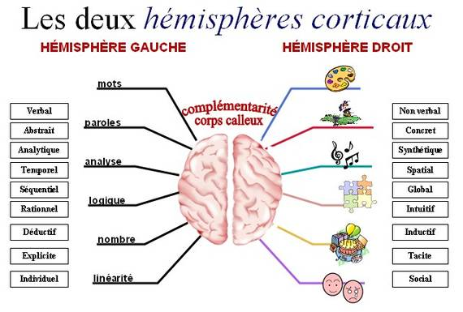
Il définit ce concept comme "une manifestation de la pensée irradiante" et désigne des processus associatifs qui partent d'un point central. Le mind map présente quatre caractéristiques essentielles :
- Le sujet d'attention est cristallisé dans une image centrale.
- Les grands thèmes du sujet irradient comme des branches à partir de l'image centrale.
- Les branches comportent une image ou un mot clé imprimé sur une ligne. Les thèmes de moindre importance sont également représentés sous forme de branches partant des branches centrales.
- Les branches forment une structure nodale.

Et la carte permet :
- une représentation en arbre (arborescence) à partir d'une idée centrale
- le reflet personnel de la pensée
- des relations non spécifiées entre les idées
- une lecture du centre vers l'extérieur
- un niveau de complexité faible
- des règles moins formalisées, plus flexibles
- une mémorisation plus facile
Au final, c'est un outil pour apprendre à apprendre :

Atouts | Limites
- Représentation facilitant la mémorisation | - Trop de niveaux = mauvaise organisation
- Lorsque le résultat à obtenir impose un format hiérarchisé | - Le nombre d'éléments à traiter doit rester relativement réduit
- Prise de notes, de transmission | - Ne formatons pas la pensée de nos élèves !
- Nourrir le questionnement | - La modélisation de la démarche
- Travail sur les méthodes | - On initie le travail, on ne le fait pas
- On a toujours une trace du travail effectué | - La carte doit conduire à la rédaction
- Le résultat est toujours propre
- Possibilités multiples d'exports numériques

Pour l’acquisition du lexique :
Publié le 29 septembre 2013 par mamiesylvia
Comment enrichir le vocabulaire ? par association ? en observant la transformation d’un mot ? comment se l’approprier et le retrouver facilement , avoir accès à un stock , mais par quel(s) chemin(s) ?
Cette semaine, à partir des mots à mémoriser, nous avons déjà indiqué leur nature, leur genre, dit rapidement si on connaissait des mots de la même famille , si c’étaient des verbes on les a dits au présent, au passé
On s’arrêtera sur 2 mots « montagne » et « doux » non pas pour leur difficulté à mémoriser (car Léo n’a pas de difficulté pour cela) mais plutôt pour accéder autour de ces mots à d’autres mots. Voici les 2 cartes mentales que nous allons utiliser. Puis elles s’ajouteront à notre carnet de vocabulaire maison !